**Alertas Appai  
NOC**

**Sumário**

1. Objetivo. 3

2. Localização dos alertas. 4

3. Atuação sobre o alerta. 5

# Objetivo.

O seguinte documento tem como objetivo orientar na execução da tarefa de observabilidade do cliente Appai.

# Localização dos alertas.

Os alertas do cliente Appai chegam no teams, indo na aba Equipes > Centro de Operações(NOC) > Alertas – Appai ou clicando no link a seguir [Alertas Appai](https://teams.microsoft.com/l/channel/19%3abc199cb1abda45789f2935b3a034de24%40thread.tacv2/Alertas%2520-%2520Appai?groupId=32999657-3fb5-40f9-9736-43f77eac0f48&tenantId=41b6ad65-0042-4be8-bb5c-e2bc91d1c935).

No canal do teams vão aparecer dois tipos de alerta.

O primeiro vem com a palavra chave “Consumo”, como no exemplo abaixo:

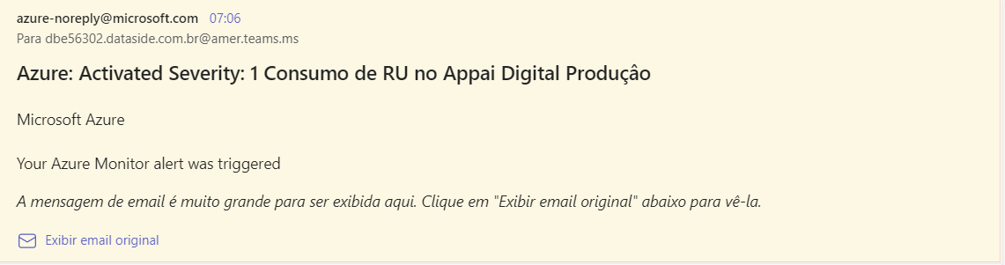

Esse alerta não é necessário atuar.

O segundo alerta vem com as palavras chave “Activated” e ”Indisponibilidade”, como no exemplo abaixo:

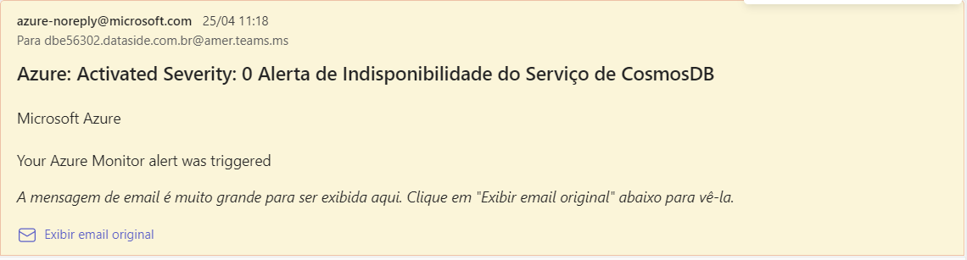

Esse alerta precisa de atuação.

Observação: Caso o alerta estiver com a palavra “Deactivated” em vez de “Activated” é porque o erro de indisponibilidade já estabilizou.

# Atuação sobre o alerta.

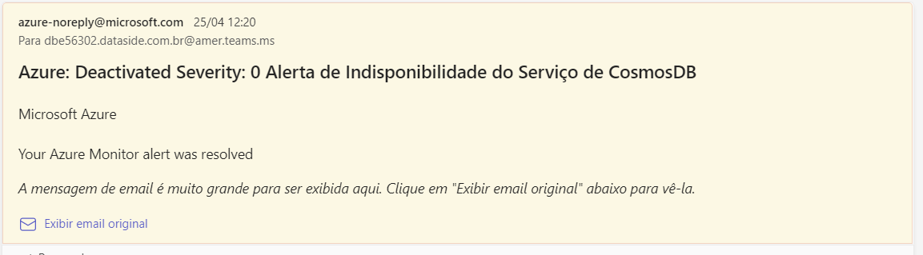

Primeiro passo é baixar o e-mail clicando na mensagem “Exibir email original”.

Abrir o ticket e preencher as seguintes informações:

1. Colar o print do alerta de indisponibilidade que caiu no teams.
2. Preencher o assunto com o “nome do alerta” + “- Appai”.
3. Colocar o solicitante como Appai (BD – Sustentação – CosmosDB/Azure).
4. Preencher os campos Serviço, Categoria e Urgência com Outros, Alerta e Alta respectivamente.
5. Mudar o ticket para INTERNO.
6. Anexar o e-mail que foi baixado ao ticket.

2

5

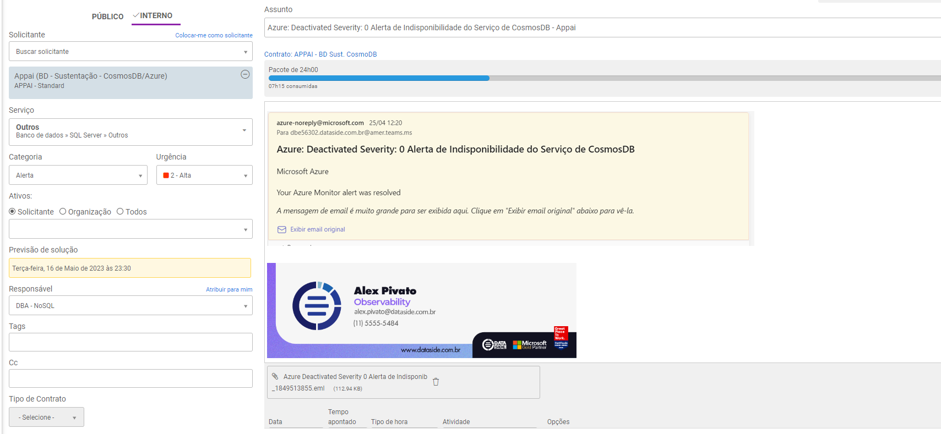

6

3

4

1

1. Após preencher todos os dados do ticket, clicar em salvar e em continuar editando.

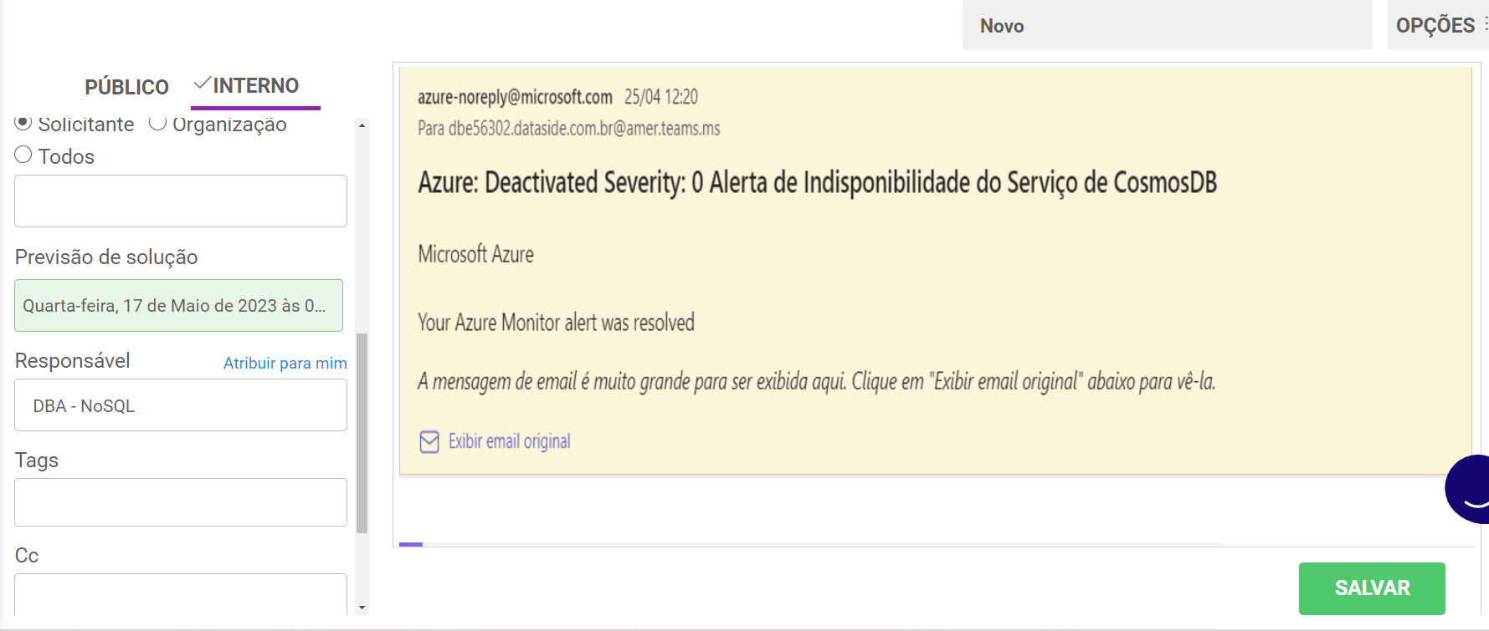

7

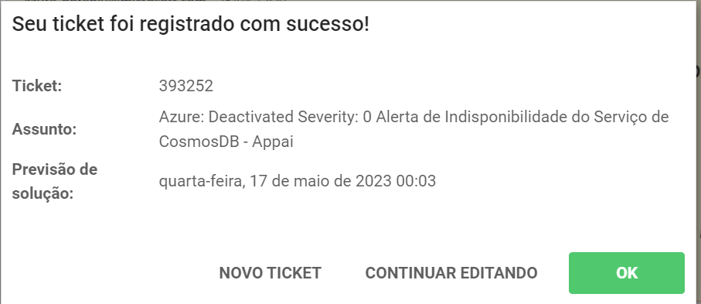

7

1. Alterar o campo Responsável para DBA - NoSQL.



8

Por fim você deve olhar o Escalation List na sala do [NOC – noSQL](https://teams.microsoft.com/l/channel/19%3A3a4b280d783f46229629a0e4949c925c%40thread.tacv2/tab%3A%3Ad59ac06d-14b9-4f36-b81f-39c7099d8599?groupId=4280b519-f319-4c7f-8f5f-58eeac43cde2&tenantId=41b6ad65-0042-4be8-bb5c-e2bc91d1c935&allowXTenantAccess=false) e avisar o analista escalado sobre o ticket enviado para a fila de DBA-NoSQL. O ticket deverá ser considerado como prioridade **CRÍTICO.**

